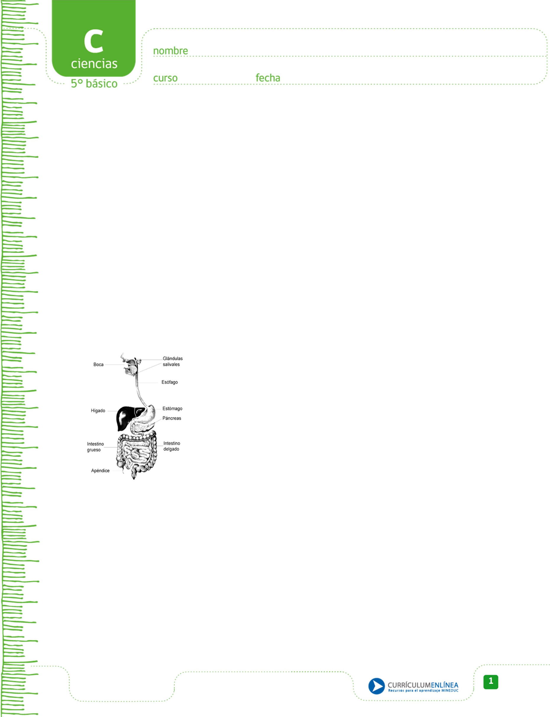
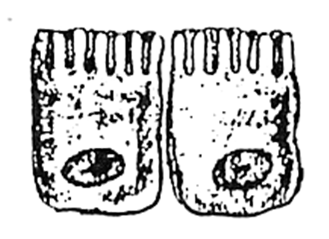
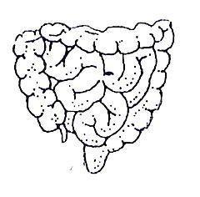
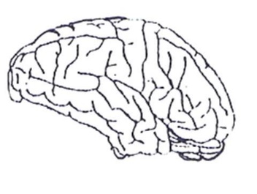
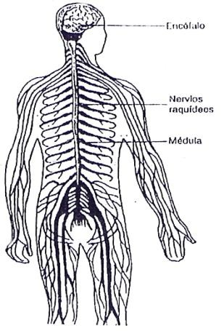
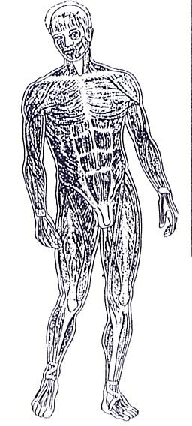
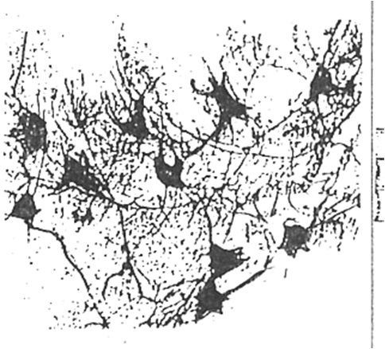
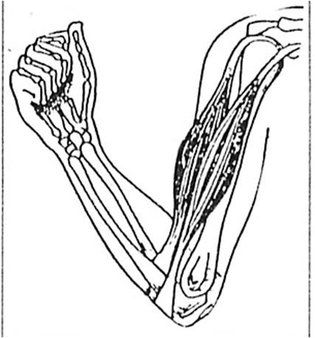
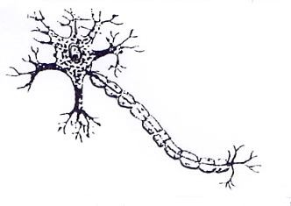
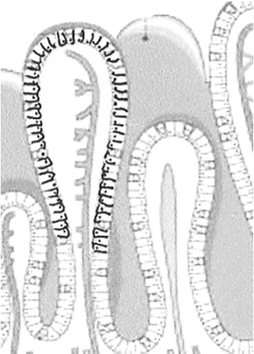
ACTIVIDAD: ¿CÓMO ESTÁ ORGANIZADO NUESTRO CUERPO?
1

Nuestro cuerpo está hecho de billones de células. Existen células de distintos tipos, según la función que cumplen, tienen distintas formas.

Las células del mismo tipo se unen para formar tejidos y trabajar juntas.

Varios tejidos se necesitan para formar un órgano que trabaje para cumplir una determinada función.

Un sistema se forma cuando varios órganos se organizan para cooperar con la función que debe realizar el sistema.

- A continuación, aparecen una serie de dibujos de células, tejidos, órganos y sistemas. A partir de la forma que ellos tienen y sus conocimientos, recórtelos y ubíquelos en el cuadro que aparece en la página siguiente.

Célula | Célula del interior del intestino | Célula nerviosa o neurona | Célula muscular
Tejido | Tejido del interior del intestino | Tejido nervioso del cerebro | Tejido muscular
Órgano | Intestino | Cerebro | Bíceps y tríceps del brazo
Sistema | Sistema digestivo | Sistema nervioso | Sistema muscular

- Podemos relacionar la construcción de un edificio de departamentos con la constitución de un organismo vivo. El edificio contiene varios departamentos (unos más grandes que otros), todos con varias habitaciones, con sus habitaciones formadas por varios muros, y sus muros hechos de ladrillos. Si hacemos la relación entre un ser vivo y un edificio, ¿Qué término de la columna A (ser vivo) se relaciona mejor con el de la columna B (edifico)?

A B

  - tejido ladrillo

  - organismo muro

  - célula departamento

  - sistema habitación

  - órgano edificio

- Mediante líneas relacione los términos de la columna A, con las figuras de la columna B.

A B

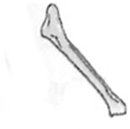
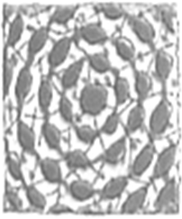
organismo

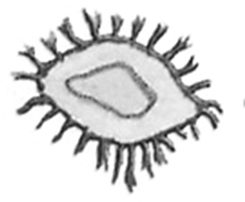
- sistema

- órgano

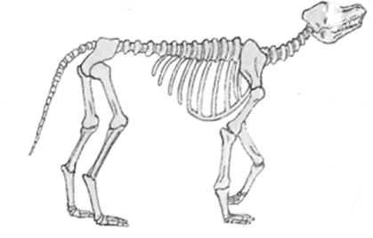
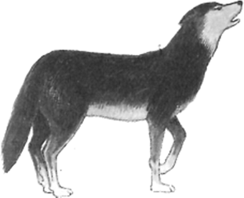
- tejido

célula

ESCUELA ESPERANZA TALCA
UNIDAD TECNICA PEDAGÓGICA-CIENCIAS
PROF. OSCAR MALDONADO

EVALUACIÓN FORMATIVA DE QUINTO AÑO
GUIA DE TRABAJO

Nombre: _____________________________________
Unidad: Organización de los seres vivos. Sistemas del cuerpo humano.

Contenidos: Célula y su organización en el ser humano.
Indicadores de evaluación: Identifica los niveles de organización de los seres vivos (célula, tejido, órgano, sistema, organismo).
Establece relaciones simples entre los distintos niveles de organización de los organismos.

:

Curso:_________Fecha:___________

Antes de comenzar es necesario que recuerdes lo aprendido en la unidad anterior:
Lo abordado en las actividades anteriores se debe a la unidad agua en la Tierra, y con ello a las proporciones de agua en nuestro planeta. Además, identificaron diversos tipos de floras y faunas que habitan tanto como en agua dulce y salada.
Observaron videos y lograron identificar diversos tipos de elementos contaminantes que hoy por hoy lamentablemente se apoderaron de este tan indispensable recurso.
Para seguir avanzando es necesario pasar a nuestra segunda unidad.
INTRODUCCIÓN AL TRABAJO Y UNIDAD.
En esta nueva segunda unidad el propósito es que ustedes estudiantes sean capaces de reconocer el nivel celular y su organización para proporcionar vida al ser humano. Observarán imágenes de la célula y con ello las funciones principales que desarrolla en nuestro cuerpo.
Dentro del trabajo de esta unidad identificarás y comprenderás que el ser humano y todo aquel ser vivo está constituido por células las cuales permiten la vida.
INDICACIONES:
- Pega la presentación power point en tu cuaderno para ser estudiada.
- Cuida tu guía de trabajo.

